**Чому батьки сьогодні недостатньо суворі.**

**Невиховані діти = нестерпні дорослі**

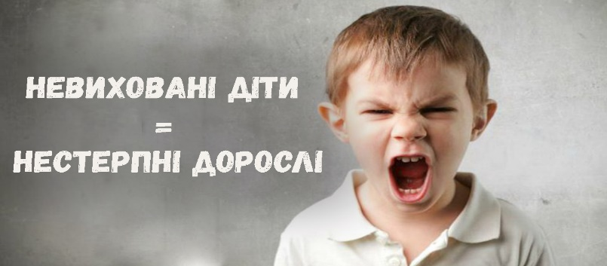

**Нещодавно я йшла зі школи з шестирічною дочкою, коли побачила матір, яка намагалася витягнути з парку свою дочку-другокласницю та чотирирічного сина. Хлопчик був не в захваті від маминого плану і в якості відповідного ходу вдарив її по потилиці своєї алюмінієвої пляшкою з водою. Вона здригнулася — удар був гучним — але продовжила йти й навіть запитала: «*Зайдемо за печивом?*»**

Він кивнув.

Вона кивнула.

Вони пішли далі.

«Ні! – подумки закричала я. – Ні! Це не прийнятно! Не можна давати йому печиво за те, що він тебе вдарив!»

Я повернулася до доньки.

– Софі, — сказала я, опускаючись на коліна, щоб зловити її погляд. – Якщо ти коли-небудь вдариш мене або кого-небудь ще по голові, тобі кришка. Домовилися?

Вона кивнула.

Це розмова, яку ми з Софі вели протягом багатьох років, коли ми бачили, як хтось в її віці робив щось неприпустиме. Список містить: кидати жменю рису в обличчя дорослого, випльовувати їжу прилюдно, кричати на весь голос і бити незнайомців.

**І це не були діти молодше чотирьох років, зауважте. Це не були діти з порушеннями розвитку. Все це були типові діти, яким ніколи не пояснювали, що є речі, які робити не можна.**

У ресторанах я так часто бачила, як діти носяться серед офіціантів, які несуть тарілки з гарячим супом, що прийшла до сумного висновку: наше покоління не вміє дисциплінувати дітей.

**Ми — покоління батьків, які не вміють встановлювати межі й зворотний зв’язок.**

Нещодавно я розмовляла з нейробіологом Сьюзен Пірс Томпсон про виховання її трьох дочок. Вона згадала, що та з них, яка не хотіла лягати спати, спускалася сходами й ставила розумні питання, сподіваючись заманити в розмову.

– Я говорила: «На добраніч». Коротко і просто. Тому, що це всього лише поведінкова психологія. Не винагороджується поведінка, яку більше не хочеш бачити. **Тобто: не купуй печиво!**

Я розумію, що батьки просто не хочуть ускладнювати собі життя. Всі вони працюють і дуже втомлюються. І, як правило, діти перевіряють кордони саме тоді, коли ми настільки втомилися, що не готові займатися вихованням.

**Але саме в цей момент і треба зібрати волю в кулак, щоб поставити чіткі обмеження і ввести правила.**

Це буває на вулиці, в магазині, в кіно. Я втомилася і просто хочу приємно провести вечір з Софі, але вона починає істерику або сперечання. Моя перша думка: «Чорт візьми, тільки не зараз!»

Але я розуміла: якщо не стримати її зараз, це призведе до ще більших проблем в майбутньому.

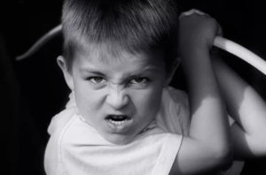

**Не робіть цю помилку! Погана поведінка, яка не була припинена, посилюється.**

Сьогодні це малюк, який б’є матір, поки не отримає морозиво, а завтра — персонаж зі «Справжніх домогосподарок». Недисципліновані діти стають неприємними дітьми, які перетворюються в розпещених підлітків і дорослих.

І в якийсь момент життєвого шляху ви зустрінете одного з них. І вам дуже захочеться, щоб хтось поставив цю людину на місце.

Нашому поколінню складно, адже ми, на відміну від попередніх поколінь, усвідомлюємо, що наші діти — свідомі, розумні людські істоти. Раніше з дітьми поводилися, як з тваринами або, що ще гірше, із запобіжними клапанами від стресів і страхів батьків, а потім очікували чарівного перетворення в здорових, функціональних дорослих.

Ми ж намагаємося розірвати цей цикл.

Але виховання — невіддільна частина освіти цілісної дорослої людини. Воно не робить вас поганим батьком. Діти страждають не від виховання, а від жорстокості. І в ваших силах змінити манеру їхньої поведінки.

Я караю Софі, коли вона відмовляється сісти в слизькій ванні, хоча я її раз 10 попросила, або занадто довго не вилазить, або не прибирає за собою.

Я визнаю: з точки зору нашої надто поблажливої культури я строга. Тому, що в Нью-Йорку єдиний спосіб убезпечити дітей — переконатися, що вони беззаперечно виконують мої вказівки, коли ми залишаємо квартиру.

**Я швидко зрозуміла, що досить все чітко і зрозуміло пояснити відразу, щоб проблем більше не виникало. Взування не затягувалося на пів години, перехрестя обходилися стороною, голос в автобусі знижувався і т. д.**

А головне, що коли всі ці проблеми вирішені, можна не відмовляти собі в задоволеннях. Моя дочка прекрасно поводиться в ресторанах, тому вдома ми можемо влаштувати конкурс на найгучнішу відрижку.

І в цьому парадокс дисципліни.

**Це стосується як виховання, так і роботи. Творчості потрібні кордони, щоб розвиватися, будь то край полотна, умови техзавдання або правила проекту. Чітко знаючи рамки, творча людина може дозволити уяві розгулятися**.

Те ж саме відноситься і до дітей. Вони жадають кордонів. Вони повторюють небажану поведінку, таку як істерики й насильство, тому що прагнуть до ескалації, щоб хтось нарешті сказав їм рішуче «ні».

Звичайно, вони не будуть реагувати з вдячністю наразі, але в довгостроковій перспективі діти, які знають, що існують чіткі правила, відчувають себе в більшій безпеці.

**Тому наступного разу, коли ваша дитина зробить щось, чого ви не хочете більше бачити, дайте їй знати. Подивіться їй в очі й, не підвищуючи голосу, твердо скажіть: «Я не хочу, щоб ти знову так робила, розумієш?»**

А потім попросіть її повторити це своїми словами, щоб переконатися, що вона дійсно зрозуміла.

І якщо ви не можете зробити це для себе, то зробіть це для мене. Я так не хочу у свої 60 ухилятися від пивних пляшок і непогашених недопалків 20-річних негідників.

Що скажете?

*При підготовці матеріалу використані інтернет-ресурси*

Джерело

<https://dytyna.blog/chomu-batky-sogodni-nedostatno-suvori-nevyhovani-dity-nesterpni-dorosli/>